波峰中学2017-2018学年度第一学期9月调研考试
高二生物试题
考试时间：90分钟；满分：100分；命题人：赵艳霞
注意事项：
- 答题前填写好自己的姓名、班级、考号等信息
2．请将答案正确填写在答题卡上
一．选择题（每小题共四个选项，只有一个选项符合题意；1-30每小题1分，31-40每小题2分，共50分。）
1．由细胞外液构成的液体环境称为
A．组织液 B．血浆 C．淋巴 D．内环境
2．口腔上皮细胞所处的细胞外液是( )
A．唾液 B．组织液 C．血浆 D．淋巴
3．下列关于人体内环境的叙述，错误的是( )
A．血浆的主要成分包括水、葡萄糖、血红蛋白和激素等
B．免疫对内环境稳态具有重要作用 C．HCO、HPO等参与维持血浆pH相对稳定
D．淋巴细胞生活的液体环境是淋巴、血浆等
4．下列关于稳态的叙述正确的是（ ）
A．人体内环境中的成分及理化性质始终保持不变
B．神经调节、体液调节和免疫（调节）都是维持人体稳态的机制
C．营养不良和饮水过多都会使组织液增多
D．破坏大脑皮层则血糖不能维持平衡
5．夏季，人在高温作业或剧烈活动后，要喝淡盐水；不慎受外伤后，用0．9％的盐水清洗伤口。这样做的主要目的依为( )
①降温 ②维持水和无机盐代谢的平衡 ③消毒 ④是细胞的等渗溶液并有清洁作用
A．②④ B．②③ C．③④ D．①②
6．有关“通过生物体维持pH稳定的机制”的实验中，说法正确的是（ ）
A．该实验说明了生物材料具有缓冲物质H₂CO₃/NaHCO₃。
B．根据所得实验数据，画pH变化曲线时，一般以pH为横轴，以酸或碱的量为纵轴。
C．本实验每一组都进行了自身前后对照。
D．在研究生物体维持pH稳定机制的实验中，用生物材料处理的结果与缓冲液处理的结果完全相同，与自来水处理的结果不同。
7．下图为人体内环境三种主要组成部分之间的相互转化示意图，则下列说法正确的是
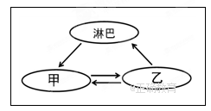
A．乙的成分可能有抗体、神经递质和氨基酸
B．甲中含有血红蛋白、O₂和葡萄糖等成分
C．与甲相比，乙和淋巴的蛋白质浓度较高
D．进行肌肉注射后，药物流经人体的途径是：淋巴→甲→乙
8．下列各组化合物中均为人体内环境成分的是
A．O₂、CO₂、血浆蛋白、肝糖原 B．抗体、RNA聚合酶、激素、H₂O
C．纤维素、Ca²⁺、载体、神经递质 D．Na⁺、HPO₄²⁻、葡萄糖、氨基酸
9.关于在正常情况下组织液生成与回流的叙述，错误的是( )
A．生成与回流的组织液中氧气的含量相等
B．组织液不断生成与回流，并保持动态平衡
C．血浆中的有些物质经毛细血管动脉端进入组织液
D．组织液中的有些物质经毛细血管静脉端进入血液
10．有关内环境稳态的实质的描述是
A．是仅在神经和体液共同调节下实现的 B．各个器官、系统协调活动的结果
C．温度、PH值等理化性质和每一种成分呈动态平衡
D．是体内细胞生活不可缺少的条件
11．下列有关人体内环境叙述错误的是
A．人体的内环境主要由血浆、组织液、淋巴组成
B．抗体、血红蛋白、神经递质、胰岛素都属于内环境的成分
C．内环境的理化性质主要指渗透压、酸碱度和温度
D．人体要维持稳态，需要神经――体液――免疫调节网络的调节作用
12．给正常家兔静脉注射一定量的高渗葡萄糖溶液后，家兔体内发生一定变化，一段时间后恢复正常。注射后随即发生的变化是
A．红细胞吸水增加 B．胰岛素分泌降低
C．肝糖原的分解增加 D．血浆渗透压迅速升高
13．人体的下列结构中，对维持血糖浓度的相对稳定起重要作用的是
①胰岛 ②胃腺 ③胆囊 ④肝脏 ⑤肾小管
A．①④⑤ B．①②④ C．①③⑤ D．①②③
14．下列各组病症中，由同一种激素分泌紊乱所引起的病症是（ ）
A．糖尿病和坏血病 B．呆小症和肢端肥大症 C．呆小症和甲亢 D．巨人症和大脖子病
15．在切除甲状腺10 d后，细胞代谢能力下降的老鼠的血液中，含量增加最多的激素是
A．胰岛素 B．促甲状腺激素 C．生长素 D．甲状腺激素
16．下列有关血糖调节的叙述，不正确的是
A．胰岛A细胞分泌的胰高血糖素促进肝糖原的分解
B．胰岛素降低血糖浓度的原理主要是切断血糖的来源
C．血糖浓度与细胞吸收和利用葡萄糖的速率有关
D．肝脏是调节血糖浓度过程中的重要器官
17．正常情况下，人体进食后血液内
A．胰岛素含量减少，胰高血糖素含量增加 B．胰岛素含量增加，胰高血糖素含量增加
C．胰岛素含量减少，胰高血糖素含量减少 D．胰岛素含量增加，胰高血糖素含量减少
18．在促进新陈代谢时，下列器官相互作用的正确表示是
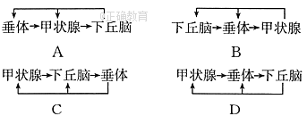
19．选择30只生理状况大致相同的健康成年小白鼠，测定其单位时间耗氧量的平均值，以代表小白鼠的物质代谢强度。将这30只小白鼠随机分为甲、乙两组，处理方法及结果如下表所示
组别 | 实验处理方法 | 实验结果
甲 | 切除小白鼠体内的甲状腺 | 切除10天后，测得其物质代谢强度大大下降
乙 | 切除小白鼠体内的甲状腺，5天后，连续给其注射一定量溶解于某种溶剂中的甲状腺激素 | 切除10天后，测得其物质代谢强度没有下降
由此可以推测：甲状腺激素能增强小白鼠的物质代谢能力。为了证明这一推论，要增加下列哪项作为对照实验
A．切除甲状腺，注射生理盐水 B．既不切除甲状腺，又不注射甲状腺激素
C．从切除甲状腺后的第5天开始，注射用于该实验的某种溶剂
D．从切除甲状腺后的第5天开始，注射溶解于另一种溶剂的甲状腺激素
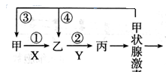
20．如图是人体甲状腺激素分泌的分级调节示意图，甲、乙、丙分别代表腺体名称，X、Y代表激素名称。下列分析错误的是
A．图中甲和乙所代表的结构名称分别是下丘脑和垂体
B．激素Y的名称是促甲状腺激素
C．图中①②③④四个过程，具有抑制作用的是③④
D．激素X的靶器官是甲状腺
21．在人体血液中，甲状腺激素的含量只有3 × 10⁻⁵〜14×10⁻⁵mg/mL，而1mg的甲状腺激素却使人体产热增加4 200 kJ。这说明
A．激素是通过体液运输的 B．激素直接作用于靶器官、靶细胞
C．激素直接参与细胞内的生命活动 D．激素调节具有微量和高效的特点
22.当动物缺乏某激素时，可以通过“饲喂法”或“注射法”对该激素进行人为补充，下列可通过“饲喂法”补充的是
①生长激素 ②胰岛素 ③甲状腺激素 ④性激素．
A.①② B.③④ C.②④ D.①②④
23．下列有关神经调节的叙述，正确的是
A．手指接触到针尖而产生痛觉属于非条件反射
B．机体内各种反射活动都受到大脑皮层的控制
C．效应器是指传出神经末梢 D．只有保持完整的反射弧结构才能完成反射活动
24．物体在眼前突然出现，人就会眨眼，眨眼可以起到保护眼睛的作用，完成这种反射的神经结构及反射类型分别是
A．脑，简单反射 B．脊髓，复杂反射 C．反射弧，简单反射 D．反射弧，复杂反射
25．如图是反射弧的模式图(a、b、c、d、e表示反射弧的组成部分，Ⅰ、Ⅱ表示突触的组成部分)，下列有关说法正确的是
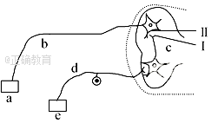
A．手被针刺到会感到痛，属于反射 B．兴奋在反射弧上的传导过程不需要耗能
C．a为感受器，e为效应器 D．Ⅰ处发生的信号变化是电信号→化学信号
26．如图为人体甲状腺激素分泌的调节示意图，下列叙述不正确的是
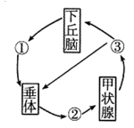
A．甲状腺功能亢进患者激素③分泌过多
B．缺碘时激素①和②的浓度都高于正常水平
C．图中共有3处箭头表示负反馈调节
D．垂体还能分泌与激素③有相似生理效应的激素
27．在缩手反射的反射弧中，如果传出神经元受到损伤，而其他部分正常，当手部受到针扎刺激后，将表现为
A．有疼痛感觉，能缩手 B．无疼痛感觉，不能缩手
C．有疼痛感觉，不能缩手 D．无疼痛感觉，能缩手
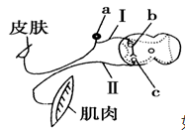
28．如图表示缩手反射的反射弧，a、b、c代表反射弧中的三种神经元。如果进行下述操作，试判断叙述正确的是
A．用电刺激Ⅰ处，则Ⅰ处细胞膜内外电位为外正内负
B．用电刺激Ⅱ处，则皮肤、肌肉都能产生兴奋
C．剪断Ⅰ处，刺激断口处向b侧所发生的缩手反应叫做缩手反射
D．用一定强度的电流刺激b神经元，则神经传导的方向为b→c→Ⅱ→肌肉
29．兴奋在神经元之间是通过突触进行传递的。下列叙述正确的是
A．突触由突触前膜和突触后膜组成 B．兴奋以电信号的形式通过突触间隙
C．神经递质由突触后膜释放 D．兴奋在神经元之间的传递是单向的
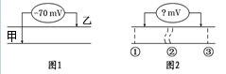
30下列相关叙述正确的是
A．图1中乙处的Na＋浓度比甲处低
B．图2测量装置所测电压为0 mV
C．图2中若在①处给予刺激（②处未处理），电流计的指针就会发生两次方向相同的偏转
D．图2中若在③处给予适宜刺激，②处用药物阻断电流通过，则测不到电位变化
31.如图为一突触的结构，在a、d两点连接一个灵敏电流计．已知ab=bd，若分别刺激b、c两点，灵敏电流计指针各能偏转几次？
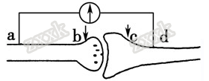
A．b点2次，c点1次
B．b点1次，c点1次
C．b点1次，c点2次
D．b点2次，c点0次
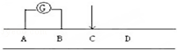
32.如图的神经纤维上有A、B、C、D 4个点，且AB=BC=CD，现将一个电流计连接到神经纤维细胞膜的表面AB之间，若在C处给一强刺激，其中电流计指针的偏转情况是（ ）
A．偏转一次，方向向左 B．偏转一次，方向向右
C．偏转两次，方向相反 D．偏转两次，方向相同
33.某同学给健康实验兔静脉滴注0.9%的NaCl溶液(生理盐水)20mL后，会出现的现象是
A.输入的溶液会从血浆进入组织液 B.细胞内液和细胞外液分别增加10mL
C.细胞内液Na⁺的增加远大于细胞外液Na⁺的增加
D.输入的Na⁺中50%进入细胞内液,50%分布在细胞外液
34.图为人体内某些信息分子作用的示意图，a、b、c、d表示信息分子，据图分析，下列叙述正确的是（ ）
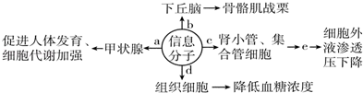
A．a是促甲状腺激素释放激素，是由下丘脑分泌的
B．c激素是下丘脑释放的，e表示水的重吸收过程
C．d表示的激素由胰岛A细胞产生，通过促进葡萄糖的利用和转化降低血糖浓度
D．信息分子参与的a、c、d调节过程均存在反馈调节
35.如图是人体内血糖平衡调节示意图，下列分析错误的是（ ）
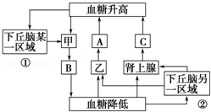
A．血糖平衡的调节是由神经调节和体液调节共同完成的
B．图中甲表示胰岛B细胞，乙为胰岛A细胞
C．结构①通过传出神经释放神经递质，直接影响甲的分泌
D．血糖升高能直接刺激胰岛通过主动运输分泌相应激素
36.肾上腺糖皮质激素是一种可使血糖升高的动物激素, 当人体受到刺激后体内会发生如下图所示的过程, 下列相关叙述不正确的是
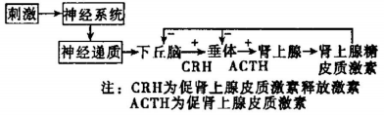
A． 肾上腺糖皮质激素与胰高血糖素具有协同作用
B．下丘脑促进肾上腺糖皮质激素和胰高血糖素的分泌调节机理相同
C．下丘脑中既有接受神经递质的受体也有接受肾上腺糖皮质激素的受体
D．肾上腺糖皮质激素的分泌具反馈调节的特点, 其含量有助于血糖保持相对稳定
37.激素作为一种化学信使，能把某种调节的信息由内分泌细胞携带至靶细胞。下图表示影响血糖调节的因素及激素发挥作用的过程，有关叙述正确的是
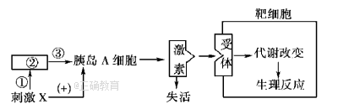
A．影响胰岛A细胞分泌的刺激X最可能是血糖含量升高
B．刺激X→①→②→③→胰岛A细胞是体液调节，②位于垂体
C．刺激X→①→②→③→胰岛A细胞是神经调节，②位于大脑皮层
D．靶细胞接受激素刺激后，促使肝糖原分解、非糖物质转化为血糖
38．取新鲜的神经—肌肉标本（实验期间用生理盐水湿润标本），在图中A点给以适宜强度的刺激，有关叙述正确的是
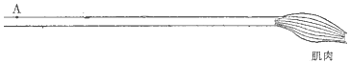
A．在图中A点给以适宜强度的刺激，肌肉发生了收缩，属于反射
B．在图中A点给以适宜强度的刺激，兴奋只向肌肉方向传导
C．在图中A点给以适宜强度的刺激，膜内的电位变化是由正电位变为负电位
D．在图中A点给以适宜强度的刺激，兴奋是以电信号的形式在神经纤维上传导的
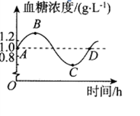
39．如图表示人体血液中血糖含量的变化，下列叙述中不正确的是
A．该曲线反映的是正常人血糖含量的变化
B．AB段胰岛素分泌量逐渐增加
C．血糖的氧化分解等使BC段下降
D．CD段逐渐上升是由于肝糖原和肌糖原的分解补充
40．下表为某人血液化验的两项结果：
项目 | 测定值 | 参考范围 | 单位
甲状腺激素 | 10．0 | 3．1～6．8 | （pmol·L^{－1}）
胰岛素 | 1．7 | 5．0～20．0 | （mIU·L^{－1}）
据此分析，其体内最可能发生的是
A．神经系统的兴奋性降低 B．血糖含量低于正常
C．促甲状腺激素分泌减少 D．组织细胞摄取葡萄糖加速
二．非选择题（本大题包含5个小题，共50分）
41．（11分）如图是人体细胞直接与内环境进行物质交换的示意图，A、B、C、D表示的是结构，①②③④表示的是液体，请回答下列问题：
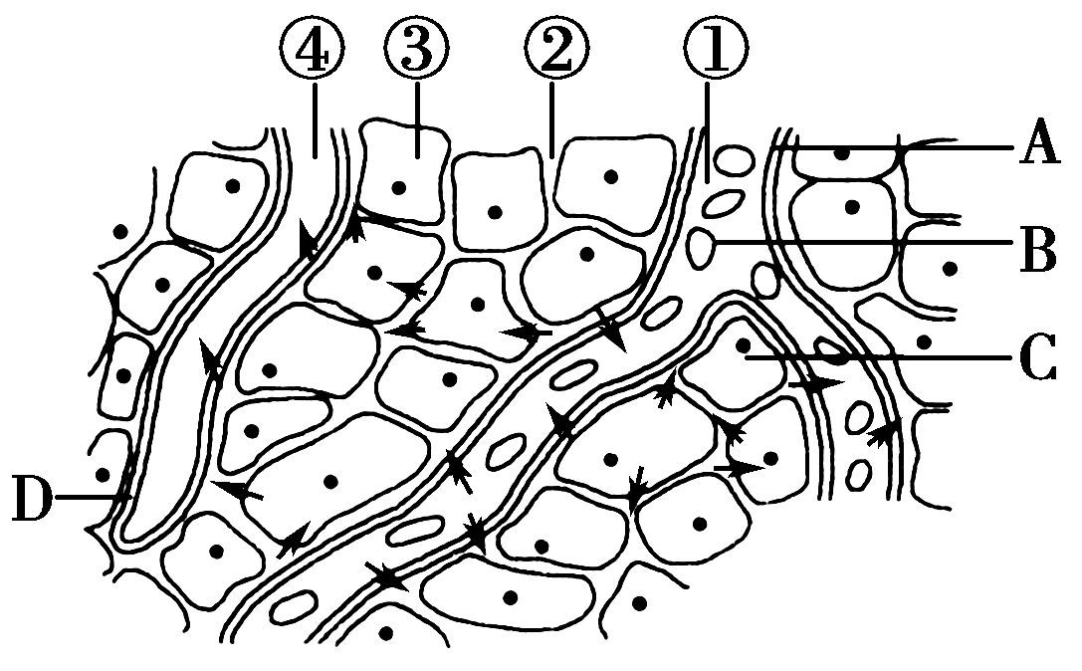
(1)内环境主要由图中的________组成(填序号)；D的管壁细胞直接生活的内环境是________(填序号)。
(2)②与①相比，成分中明显减少的物质是_____________________。
(3)④的流动受到阻碍，人体将会出现____________现象。
(4)一般情况下，健康人①中葡萄糖浓度为___________ ，能使其浓度降低的激素是________________，能使其浓度升高的激素是 。
(5)若图中C为肌细胞，则它所利用的O₂直接从__________（填序号）中获得。
(6)①②③④中，CO₂浓度最高的是________(填序号)。
（7）用箭头和序号表示①②③④之间的物质转换关系:
42.( 8 分 ) 下图所示为高等动物体内的甲状腺活动示意图。请据图回答问题：
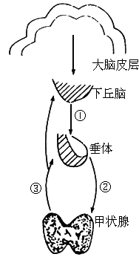
（1）图中①表示的激素是 ，②表示的激素是 ，③表示的激素是 。
（2）若切除动物的甲状腺，血液中激素①和②的浓度会 ；如注射过量的激素③，则血液中激素①和②浓度会 ，这种调节机制是 调节。
（3）另外垂体分泌的 与③都能促进幼年动物的生长和发育，他们之间是
关系。
43．（10分）已知5%葡萄糖溶液的渗透压与动物血浆渗透压基本相同，现给正常小鼠静脉输入一定量的该葡萄糖溶液，葡萄糖溶液的输入对小鼠会有一定影响。 回答下列问题：
(1)输入的葡萄糖进入细胞，经过氧化分解，其终产物中的气体可进入细胞外液，并通过循环系统运输到________系统被排出体外，若该气体的排出出现障碍，则会引起细胞外液的pH________。
(2)血浆中的葡萄糖不断进入细胞被利用，细胞外液渗透压________，尿量________，从而使渗透压恢复到原来的水平。
(3)当细胞外液渗透压发生变化时，细胞内液的渗透压________(填“会”或“不会”)发生变化。
44．（10分）下图甲为神经调节的局部示意图，当刺激图甲中的伸肌时，会在a处记录到电位变化，变化过程如图乙所示，据图回答下列问题：
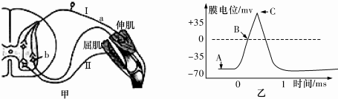
（l）图甲中至少包括 个神经细胞的胞体，a处的神经纤维是 （填“传入”或“传出”）神经，b神经元是否受大脑皮层的控制？ （填“是”或“否”）。
（2）图乙中B处所示膜电位为0，此时膜上 离子通道是打开的，如果适当降低A处膜外该离子的浓度，则C处的电位将 （填“变大”、“变小”或“不变”）。
45．（11分）如图甲表示缩手反射相关结构，图乙是图甲中某一结构的亚显微结构模式图。请分析回答问题。
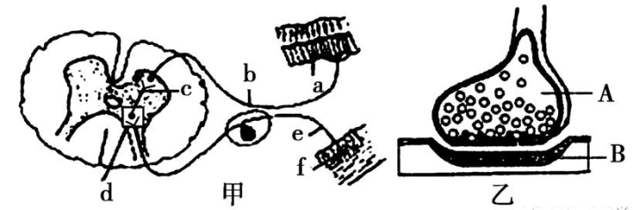
（1）图甲中f表示的结构是________，当神经纤维的某处受到刺激产生兴奋时，细胞膜的内外电位表现为________，与邻近未兴奋部位形成了局部电流，使兴奋依次向前传导。
（2）图乙是图甲中________ （填字母）的亚显微结构放大模式图。
（3）缩手反射时，兴奋从[A] ________传到[B] ________的信号物质是________。兴奋不能由B传到A的原因是_______________________________ 。
（4）已知A释放的某种物质可使B兴奋，当完成一次兴奋传递后，该种物质立即被分解。某种药物可以阻止该种物质的分解，这种药物的即时效应是________。
（5）假设a是一块肌肉，现切断c处。分别用足够强的电流刺激e、b两处，则发生的情况是刺激e处，肌肉________ （收缩、不收缩）；刺激b处，肌肉________ （收缩、不收缩）。

波峰中学9月月考高二生物试题答案
一．选择题（每小题1分，共50分）
1-5 DBABA 6-10 CADAC 11-15 BDACB 16-20 BDBCD
21-25 DBDCD 26-30 CCDDB 31-35 ACADD 36-40 BDDDC
二．非选择题吧（共50分）
41．(11分) (1)①②④ ②④ (2)蛋白质 (3)组织水肿
(4)0.8～1.2 g/L 胰岛素 胰高血糖素 (5)② (6)③
42（8分）（1）促甲状腺激素释放激素 促甲状腺激素 甲状腺激素
（2）增加 降低 （负）反馈
（3）生长激素 协同
43（10分）(1)呼吸 下降 (2)降低 增加 (3)会
44. （10分）（1）4 传入 是 （2）钠 变小
45．(11分)（1）感受器 内正外负
（2）d
（3）突触前膜 突触后膜 神经递质
神经递质只存在于A中，只能由A释放并作用于B（2分）
（5）不收缩 收缩

